Дезинфицирующее средство "Пенокс-1" для обеззараживания объектов
ветеринарного надзора(рекомендации).

Для дезинфекции объектов ветеринарного надзора, и профилактики инфекционных болезней животных Прикаспийский зональный научно- исследовательский ветеринарный институт – филиал ФГБНУ «ФАНЦ РД» предлагает препарат "Пенокс-1", для влажной дезинфекции и побелки объектов ветеринарного надзора, разработанный в лаборатории ветеринарной санитарии, гигиены и экологии. Результаты лабораторных и производственных испытаний показали, что средство"Пенокс-1" является эффективным дезинфицирующим препаратом. Можно рекомендовать для проведения профилактической и вынужденной дезинфекции в животноводческих, птицеводческих, звероводческих хозяйствах, на автомобильном и железнодорожном транспорте, при контроле его качества на выделение бактерий группы кишечной палочки и стафилококков, а так же вынужденной дезинфекции на объектах ветнадзора при инфекционных болезнях бактериальной(туберкулез) и вирусной этиологии, и особо опасных инфекциях.
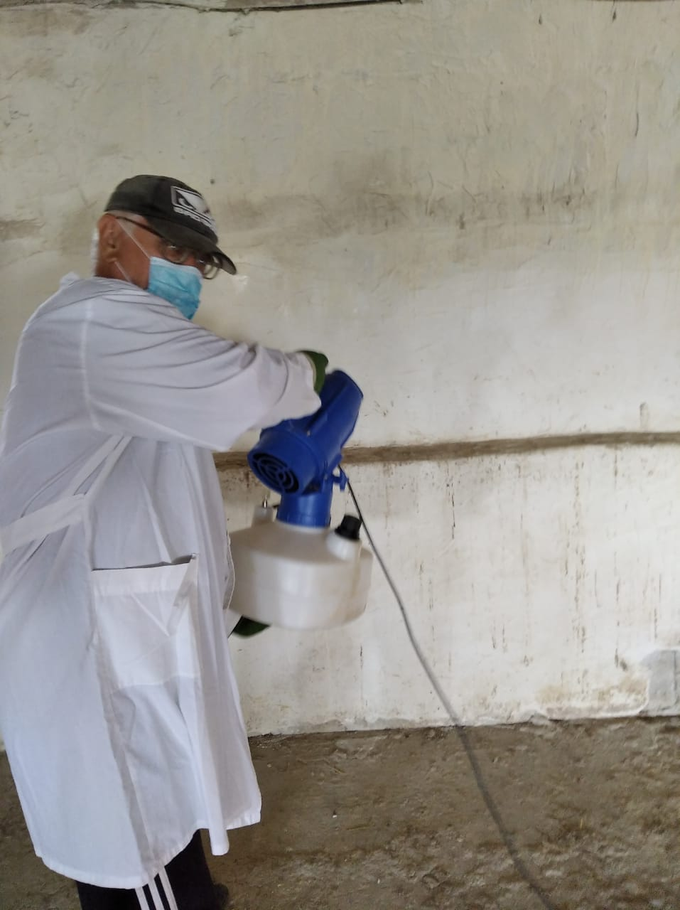

Дезинфекционная обработка поверхностей помещения растворами средства «Пенокс-1».
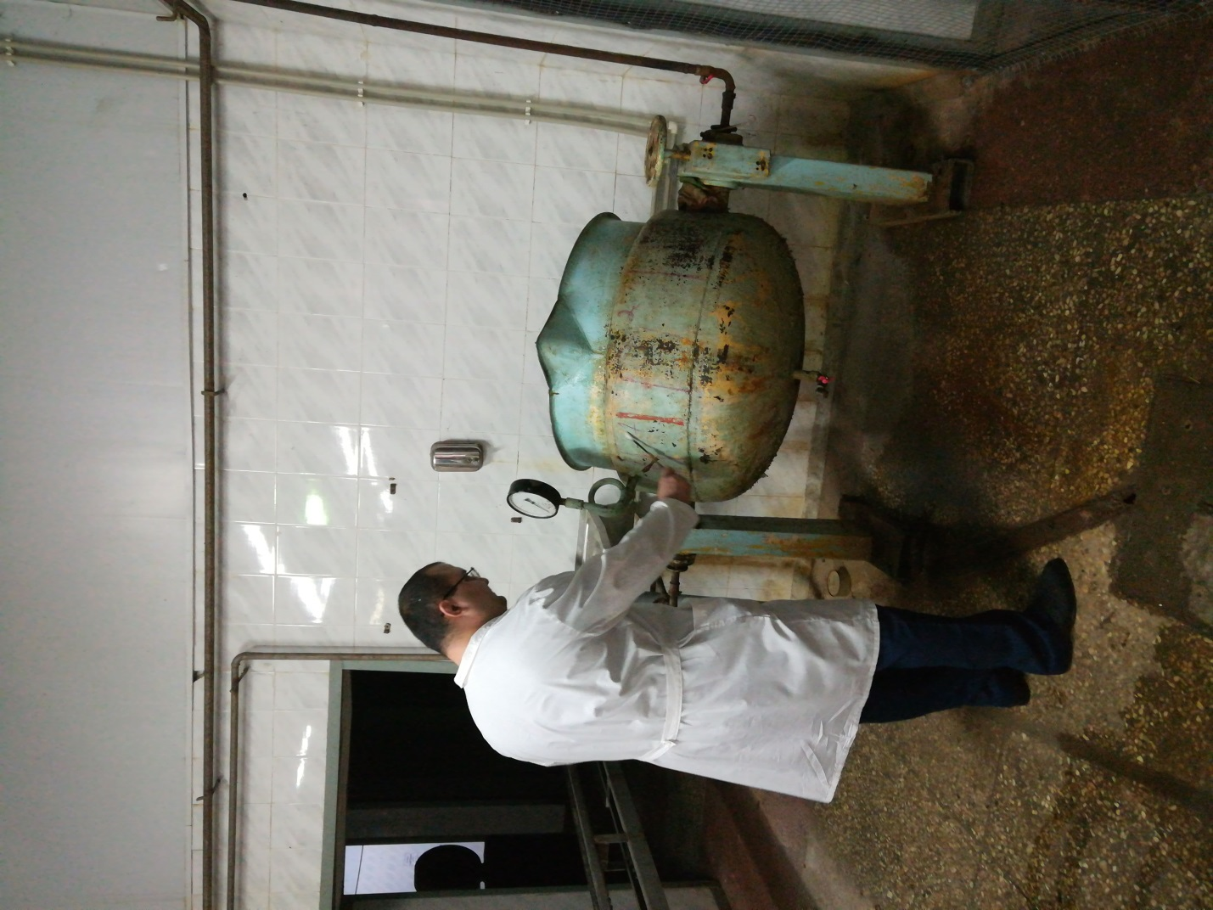

Взятие проб стерильными ватными палочками на качество дезинфекции после проведенной дезинфекции поверхностей помещения растворами средства «Пенокс-1».

